**Vetores no plano e espaço: EFOMM – Data: 21/4/2018 - GABARITO**

**1ª Questão**

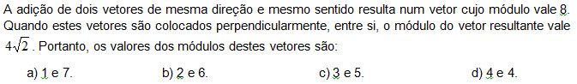

**Solução. Considerando os vetores como u e v e seus módulos, temos:**

**. (d)**

**2ª Questão**.

A projeção ortogonal de A sobre a reta BC, sabendo que A = (3,7), B = (1,1) e C = (9,6), terá as coordenadas de projeção:

a) x = ; y =  b) x = ; y =  c) x = ; y = 

**d)** x = ; y =  e) x = ; y = 

**Solução 1. Utilizando a fórmula da projeção, temos:**

**.**

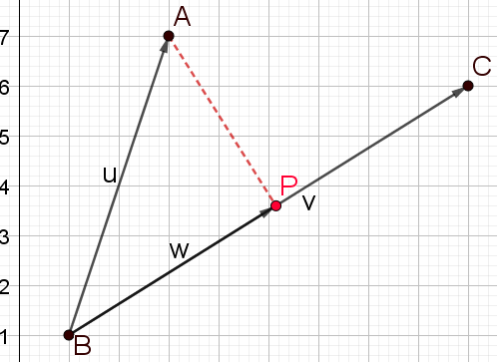

**Solução 2. As coordenadas pedidas correspondem ao ponto de interseção entre as retas r (passando por B e C) e s (perpendicular a r e passando por A). Calculando os coeficientes angulares, temos:**

**.**

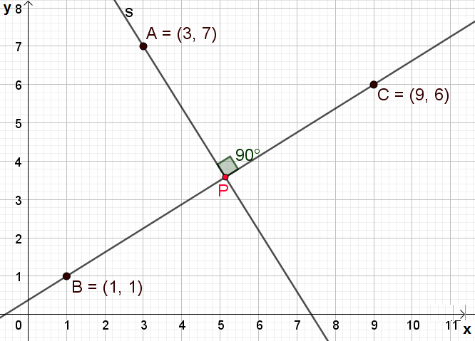

**3ª Questão**.

Um paralelepípedo formado pelos vetores ,  e , com  tem volume igual a 8. Determine o valor de **a**.

a) 1 b) 2 c)  d) 3 e) 

**Solução. Utilizando a fórmula com determinante, temos:**

**. (b)**

**4ª Questão**.



**Solução. Utilizando a fórmula, temos:**

**.**

**5ª Questão**.



**Solução. Utilizando a fórmula, temos:**

**.**

**6ª Questão**.

Determine a equação da reta que passa pelo ponto (1,2) e que seja paralela à direção do vetor 

**Solução. Escrevendo a equação vetorial e determinando a Equação cartesiana da reta, temos:**

**.**

**7ª Questão**.

Determine a equação vetorial da reta que passa pelo ponto (1,– 1) e que é perpendicular à reta 2x + y = 1.

**Solução. O vetor perpendicular à reta 2x + y = 1 é (2, 1). Logo esse vetor é diretor da reta pedida. Temos: .**

**8ª Questão**.

Determine a equação vetorial da reta que passa pelo ponto dado e que seja paralela à reta dada:

a) (2, –5) e x – y = 1; b) (1, –2) e 2x + y = 3.

**Solução. A reta paralela pedida possui como vetor diretor, o vetor perpendicular à reta dada. Temos:**

**a) .**

**b) .**

**9ª Questão.**

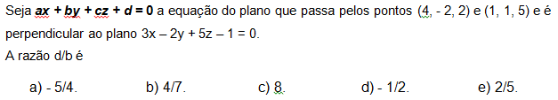

**Solução. O vetor normal ao plano 3x – 2y + 5z – 1 = 0 é n = (3, – 2, 5). Esse vetor é perpendicular ao vetor normal (a, b, c) do plano dado. Além disso, os pontos dados satisfazem à equação desse plano. Representando as informações em um sistema, temos:**

**. (a)**

**10ª Questão.**

Determine a equação do plano que passa pelo ponto dado e que seja perpendicular à direção do vetor  dado:

(1,1,1) e 

**Solução. As coordenadas do vetor normal serão os coeficientes da equação. Temos:**

**.**

**11ª Questão.**

Determine a equação vetorial da reta que passa pelo ponto dado e que seja perpendicular ao plano dado:

(0,1, – 1) e x + 2y – z = 3

**Solução. Os coeficientes da equação do plano serão as coordenadas do vetor diretor da reta. Temos:**

**.**

**12ª Questão.**

Obtenha a equação geral do plano π que passa pelo ponto A = (1,1,0), B = (1,–1, –1) e é paralelo ao vetor .

**Solução. O vetor normal será o produto vetorial entre os vetores**  **e** **. coeficientes da equação do plano serão as coordenadas do vetor diretor da reta. Temos:**

**.**